|  |  |
| --- | --- |
|  | http://vnbrand.net/images/news/thong-tin-thuong-hieu/fpt-logo.jpg |

**TÀI LIỆU MÔ TẢ YÊU CẦU**

**BÁO CÁO TÌNH HÌNH CẢNG, HÃNG TÀU**

* **PHÒNG MARKETING -**

Phiên bản: 1.0

**Việt Nam, Tháng 10 2019**

Trang phê duyệt

Sự chứng thực trên tài liệu này bởi đại diện được ủy quyền của SNP cho thấy sự đồng ý của SNP và FPT về tài liệu mô tả yêu cầu Báo cáo tình hình cảng, hãng tàu - Phòng Marketing.

|  |  |  |  |
| --- | --- | --- | --- |
| **Tổng hợp:** | Business Analyst | **Chữ ký:** |  |
|  |  |  |  |
| **Xem xét:** | (FPT)  Project Manager | **Chữ ký:** |  |
|  |  |  |  |
| **Supported by:** | (Customer Name) | **Chữ ký:** |  |
|  |  |  |  |
| **Approved by :** | (Customer Name) | **Chữ ký:** |  |
|  |  |  |  |

Lịch sử cập nhật tài liệu

|  |  |  |  |  |
| --- | --- | --- | --- | --- |
| **Ngày** | **Phiên bản** | **Người thực hiện** | **Người duyệt** | **Mô tả** |
| 10/09/2019 | 0.1 | Nguyễn Minh Tuấn |  | Tạo tài liệu mô tả yêu cầu |
| 7/10/2019 | 0.2 | Nguyễn Minh Tuấn |  | Cập nhật thiết kế sơ bộ Báo cáo tình hình Cảng (tăng trưởng liền kề và tăng trưởng cùng kì)  Cập nhật thiết kế sơ bộ Báo cáo hãng tàu |
| 25/10/2019 | 1.0 | Nguyễn Minh Tuấn | Tuấn Trần | Cập nhật thiết kế theo giao diện hiện tại trên PowerBI  Làm rõ hiển thị mặc định và hiển thị theo lựa chọn người dùng cho từng đồ thị/bảng số liệu |
|  |  |  |  |  |
|  |  |  |  |  |
|  |  |  |  |  |
|  |  |  |  |  |
|  |  |  |  |  |
|  |  |  |  |  |
|  |  |  |  |  |

Danh mục

1. Đặc tả yêu cầu báo cáo 5

1.1 Phạm vi báo cáo 5

1.2 Bảng danh mục 5

1.3 Tiêu chí chấp nhận (Acceptance Criteria) 5

1.4 Khái quát (Overview) 6

1.4.1 Báo cáo cảng 6

1.4.2 Báo cáo hãng tàu 7

1.5 Thiết kế sơ bộ giao diện Báo cáo tình hình cảng 9

1.5.1 Thiết kế sơ bộ 9

1.5.2 Bộ lọc dữ liệu (Bộ lọc từng vùng) 10

1.5.3 Cấp tổng quan 5 cảng 12

1.5.4 Cấp chi tiết cảng 15

1.5.5 Các tính năng hiện hữu của PowerBI 20

1.6 Thiết kế sơ bộ giao diện Báo cáo tình hình hãng tàu 21

1.6.1 Thiết kế sơ bộ 21

1.6.2 Bộ lọc dữ liệu toàn cục 21

1.6.3 Cấp tổng quan các hãng tàu 22

1.6.4 Cấp chi tiết từng hãng tàu 27

1.6.5 Các tính năng hiện hữu của PowerBI 31

2. Phụ lục: Tổng hợp các chỉ số dành cho các báo cáo 32

2.1.1 Báo cáo cảng 32

2.1.2 Báo cáo hãng tàu 34

3. Phụ lục: Những công việc được đề xuất nhưng không thực hiện trong giai đoạn Quick-win 35

# Đặc tả yêu cầu báo cáo

## Phạm vi báo cáo

Phạm vi báo cáo được liệt kê ở cột Đối tượng trong các mục:

1.4.1 Báo cáo cảng

1.4.2 Báo cáo hãng tàu

Ngoài ra, những tính năng nào không được đề cập cụ thể trong tài liệu này được coi là nằm ngoài phạm vi.

## Bảng danh mục

|  |  |  |
| --- | --- | --- |
| **STT** | **CHỈ TIÊU** | **CÔNG THỨC TÍNH** |
| 1. | Thị phần | = sản lượng thực tế (của 1 cảng) / tổng sản lượng thực tế (của tất cả các cảng) x 100% |
| 2. | Phần trăm tăng trưởng so với cùng kì | = (sản lượng thực tế tại thời điểm đang xem xét của năm sau – sản lượng thực tế cùng thời điểm năm trước) / sản lượng thực tế năm trước x 100% |
| 3. | Tổng sản lượng | = tổng sản lượng thực tế của tất cả các cảng cộng lại (trong cùng một điều kiện là cùng khoảng thời gian) |
| 4. | Tỉ trọng sản lượng nhập | = sản lượng nhập / tổng sản lượng * 100% |
| 5. | Tỉ trọng sản lượng xuất | = sản lượng xuất / tổng sản lượng * 100% |

## Tiêu chí chấp nhận (Acceptance Criteria)

Khi kiểm thử và nghiệm thu, Báo cáo tình hình cảng, hãng tàu được đánh giá và chấp nhận khi thỏa mãn những tiêu chí như sau:

* Báo cáo thể hiện được các chỉ số theo đối tượng và khoảng thời gian trong phần [1.4 Khái quát](#_Khái_quát_(Overview))
* Giao diện người dùng của báo cáo thể hiện được các thành phần trong mục thiết kế sơ bộ trong phần 1.5 Thiết kế sơ bộ giao diện báo cáo tình hình cảngvà1.6 Thiết kế sơ bộ giao diện báo cáo tình hình hãng tàu
* Khi người dùng tương tác với báo cáo, nội dung hiển thị trên báo cáo theo mục hiển thị mặc định và hiển thị theo lựa chọn của người dùng trong phần 1.5 Thiết kế sơ bộ giao diện báo cáo tình hình cảngvà1.6 Thiết kế sơ bộ giao diện báo cáo tình hình hãng tàu

## Khái quát (Overview)

### Báo cáo cảng

**Là Trưởng, phó Phòng, Nhân viên Phòng, tôi có thể xem  Báo cáo tình hình cảng, tôi có thể theo phân cấp sau:**

* Cấp tổng quan 5 cảng
* Cấp chi tiết (từng cảng/nhiều cảng cùng lúc)

Bao gồm các cảng sau:

* CTL: Cát Lái
* TCTT: Cái Mép - Thị Vải
* TCIT: Cái Mép
* TCHP: Hiệp Phước
* HICT: Lạch Huyện, Hải Phòng

Mục đích:

* Thể hiện các chỉ số của cảng, từ đó thu hút khách hàng (hãng tàu, khách hàng xuất nhập khẩu)
* Là căn cứ để đề xuất, điều chỉnh chính sách vĩ mô

**Tương ứng với từng cấp, tôi có tể thực hiện những hành động sau:**

**Cấp tổng quan 5 cảng**

**Theo dõi biến động các chỉ số**

|  |  |  |  |
| --- | --- | --- | --- |
| **Chỉ số** | **Đơn vị** | **Thời gian** | **Giới hạn thời gian** |
| Sản lượng tổng 5 cảng | TEU | Theo tháng/quý | 1 năm & cùng kỳ năm trước |
| Sản lượng từng cảng | TEU | Theo tháng/quý | 1 năm |

**Xem tương quan (tỷ trọng)**

|  |  |  |  |
| --- | --- | --- | --- |
| **Chỉ số** | **Đơn vị** | **Thời gian** | **Giới hạn thời gian** |
| Thị phần | % | Theo năm | 1 năm |

**Cấp chi tiết (từng cảng/nhiều cảng cùng lúc)**

**Sản lượng cảng**

**Theo dõi biến động các chỉ số**

|  |  |  |  |
| --- | --- | --- | --- |
| **Chỉ số** | **Đơn vị** | **Thời gian** | **Giới hạn thời gian** |
| Sản lượng cảng | TEU | Theo tháng/quý | 1 năm |
| Tăng trưởng cùng kì của sản lượng cảng | % | Theo quý/kỳ 6 tháng | 1 năm & năm trước đó |
| Tăng trưởng liền kề của sản lượng cảng | % | Theo tháng | 1 năm |

**Sản lượng nhập/xuất**

**Xem tương quan (tỷ trọng)**

|  |  |  |
| --- | --- | --- |
| **Chỉ số** | **Đơn vị** | **Giới hạn thời gian** |
| Tỉ lệ nhập/xuất | % | 1 năm |

**Theo dõi biến động các chỉ số**

|  |  |  |  |
| --- | --- | --- | --- |
| **Chỉ số** | **Đơn vị** | **Thời gian** | **Giới hạn thời gian** |
| Sản lượng nhập/xuất | TEU | Theo tháng/quý | 1 năm |
| Tăng trưởng cùng kì của sản lượng nhập/xuất | % | Theo quý/kỳ 6 tháng | 1 năm & năm trước đó |
| Tăng trưởng liền kề của sản lượng nhập/xuất | % | Theo tháng | 1 năm |

### Báo cáo hãng tàu

**Là Trưởng, phó Phòng, Nhân viên Phòng, tôi có thể xem Báo cáo tình hình hãng tàu theo phân cấp sau:**

* Cấp tổng quan các hãng tàu
* Cấp chi tiết (từng hãng tàu)

Bao gồm các cảng sau:

* CTL: Cát Lái
* TCTT: Cái Mép - Thị Vải
* TCIT: Cái Mép
* TCHP: Hiệp Phước
* HICT: Lạch Huyện, Hải Phòng

Mục đích:

* Là căn cứ để đề xuất, điều chỉnh chính sách liên quan đến hãng tàu (vd: chính sách giá,...)
* Là cơ sở để làm việc, trao đổi với hãng tàu

**Tương ứng với từng cấp, tôi có tể thực hiện những hành động sau:**

**Cấp tổng quan các hãng tàu**

**Xem con số của chỉ số**

|  |  |  |
| --- | --- | --- |
| **Chỉ số** | **Đơn vị** | **Giới hạn thời gian** |
| Số hãng tàu đang hoạt động | Hãng tàu | 1 năm |

**So sánh và xếp thứ tự các hãng tàu theo các chỉ số**

|  |  |  |
| --- | --- | --- |
| **Chỉ số** | **Đơn vị** | **Giới hạn thời gian** |
| Sản lượng của hãng tàu toàn hệ thống | TEU | 1 năm |
| Sản lượng của hãng tàu từng cảng | TEU | 1 năm |

**Cấp chi tiết (từng hãng tàu)**

**Xem tương quan (tỷ trọng)**

|  |  |  |
| --- | --- | --- |
| **Chỉ số** | **Đơn vị** | **Giới hạn thời gian** |
| Sản lượng của hãng tàu từng cảng | TEU | 1 năm |

**Theo dõi biến động các chỉ số**

|  |  |  |  |
| --- | --- | --- | --- |
| **Chỉ số** | **Đơn vị** | **Thời gian** | **Giới hạn thời gian** |
| Sản lượng của hãng tàu từng cảng | TEU | Theo tháng/quý | 1 năm & cùng kỳ năm trước |
| Sản lượng nhập của hãng tàu từng cảng | TEU | Theo tháng/quý | 1 năm |
| Sản lượng xuất của hãng tàu từng cảng | TEU | Theo tháng/quý | 1 năm |
| Tăng trưởng liền kề của sản lượng hãng tàu từng cảng | % | Theo tháng | 1 năm |

## Thiết kế sơ bộ giao diện Báo cáo tình hình cảng

### Thiết kế sơ bộ

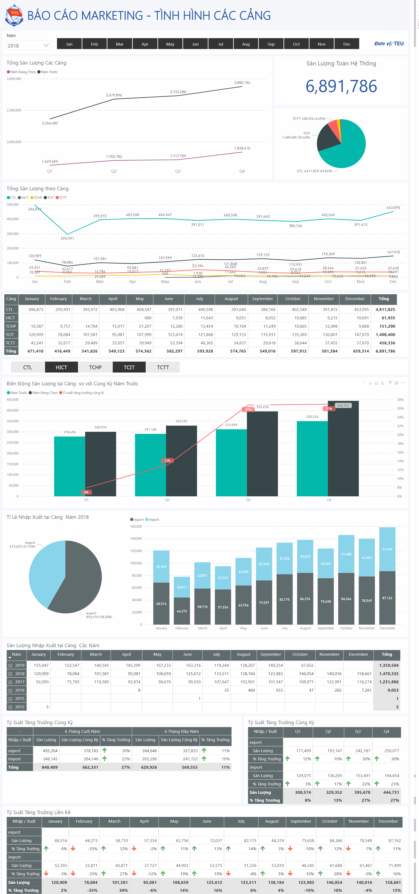

### Bộ lọc dữ liệu (Bộ lọc từng vùng)



#### Hiển thị mặc định

Khi người dùng mới mở báo cáo, giá trị tiêu chí lọc dữ liệu sẽ theo hiển thị mặc định.

|  |  |  |
| --- | --- | --- |
| **Thành phần (Element)** | **Hành vi người dùng** | **Kết quả hệ thống** |
| Năm | Mở báo cáo | Hệ thống tự động chọn năm hiện tại người dùng xem báo cáo |
| Tháng | Mở báo cáo | Hệ thống tự động chọn 12 tháng  Nếu tại thời điểm xem báo cáo có những tháng chưa diễn ra do đây là những tháng ở tương lai thì   * Hệ thống vẫn tự động chọn 12 tháng * Đồ thị không hiển thị các tháng đó |

#### Hiển thị theo lựa chọn của người dùng

|  |  |  |
| --- | --- | --- |
| **Thành phần (Element)** | **Hành vi người dùng** | **Kết quả hệ thống** |
| Năm | Kích chọn 1 năm  (chỉ được chọn 1 năm) | Hệ thống   * Lọc dữ liệu sử dụng cho báo cáo * Cập nhật các đồ thị tương ứng với dữ liệu được lọc |
| Tháng | Kích để bỏ chọn tháng  (có thể bỏ chọn nhiều tháng) |

#### Phạm vi của bộ lọc dữ liệu

* Phạm vi ảnh hưởng:

Bộ lọc **Năm** ảnh hưởng đến tất cả các đồ thị, không ảnh hưởng bảng sau:

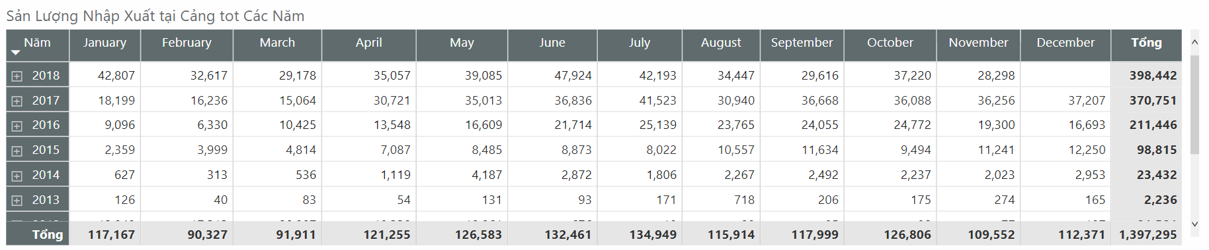

Bộ lọc **Tháng** không ảnh hưởng đến các đồ thị sau:

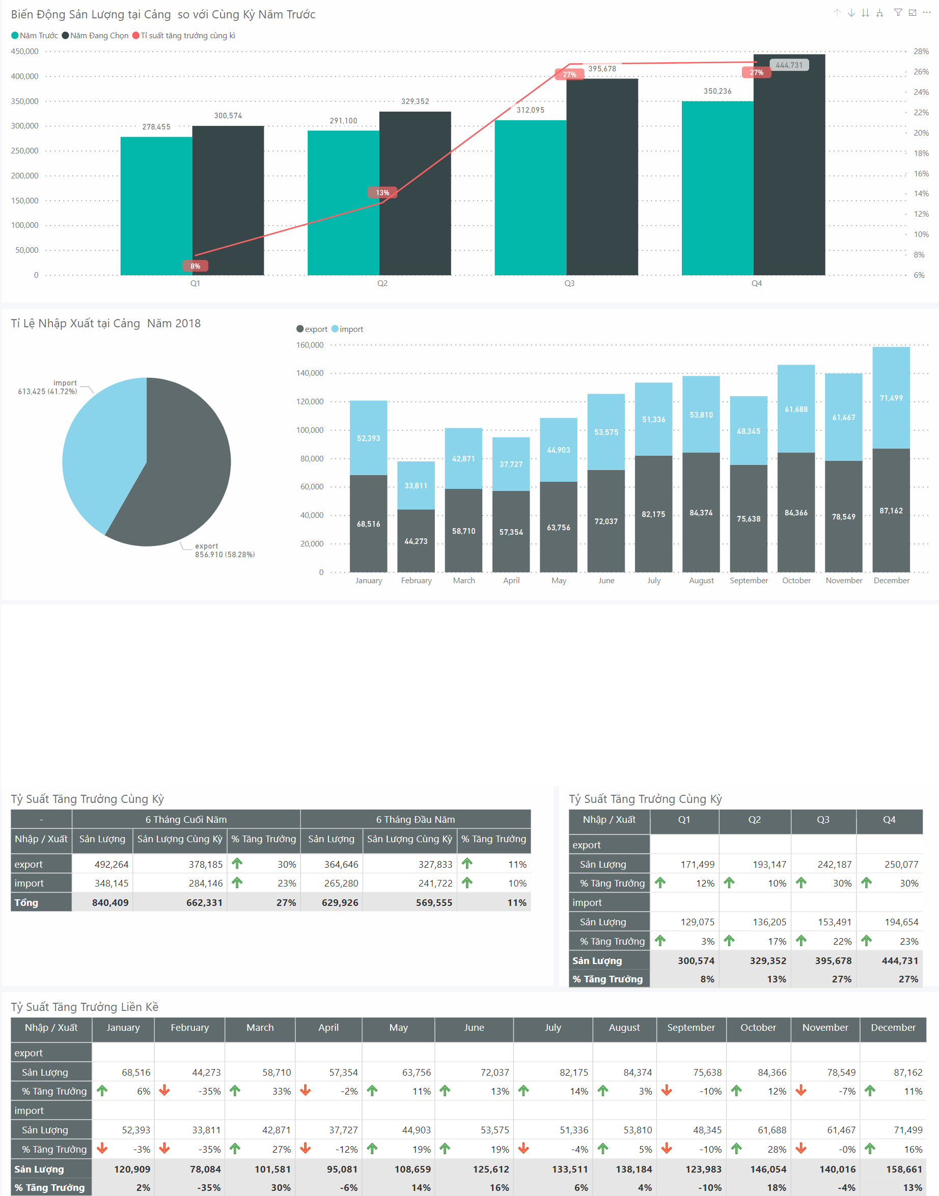

* Phạm vi giới hạn: 1 năm
* Bộ lọc năm và tháng không ảnh hưởng nhau.

### Cấp tổng quan 5 cảng

#### Scorecard: Sản lượng tổng 5 cảng

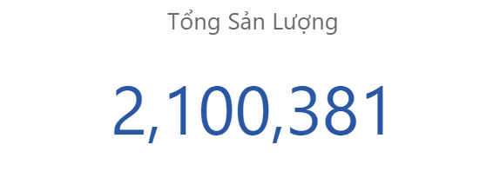

##### Hiển thị mặc định

|  |  |
| --- | --- |
| **Hành vi người dùng** | **Kết quả hệ thống** |
| Mở báo cáo | Hệ thống tự động hiển thị sản lượng tổng 5 cảng tại năm hiện tại người dùng xem báo cáo |

##### Hiển thị theo lựa chọn của người dùng

Không có hiển thị theo lựa chọn người dùng

#### Biểu đồ tròn: Tỷ trọng sản lượng các cảng

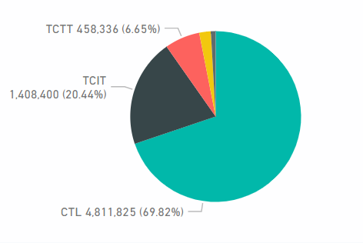

##### Hiển thị mặc định

|  |  |
| --- | --- |
| **Hành vi người dùng** | **Kết quả hệ thống** |
| Mở báo cáo | Hệ thống tự động hiển thị tỷ trọng từng cảng tại năm hiện tại người dùng xem báo cáo |

##### Hiển thị theo lựa chọn của người dùng

|  |  |
| --- | --- |
| **Hành vi người dùng** | **Kết quả hệ thống** |
| Rê chuột vào 1 khoanh | Hiển thị sản lượng và tỉ trọng |
| Kích chọn 1 hoặc nhiều khoanh | Lọc dữ liệu tương ứng với cảng người dùng lựa chọn |

##### Phạm vi lọc dữ liệu

* Phạm vi ảnh hưởng: Đây là bộ lọc dữ liệu theo vùng (Local filter) nên chỉ ảnh hưởng những đồ thị sau đây:

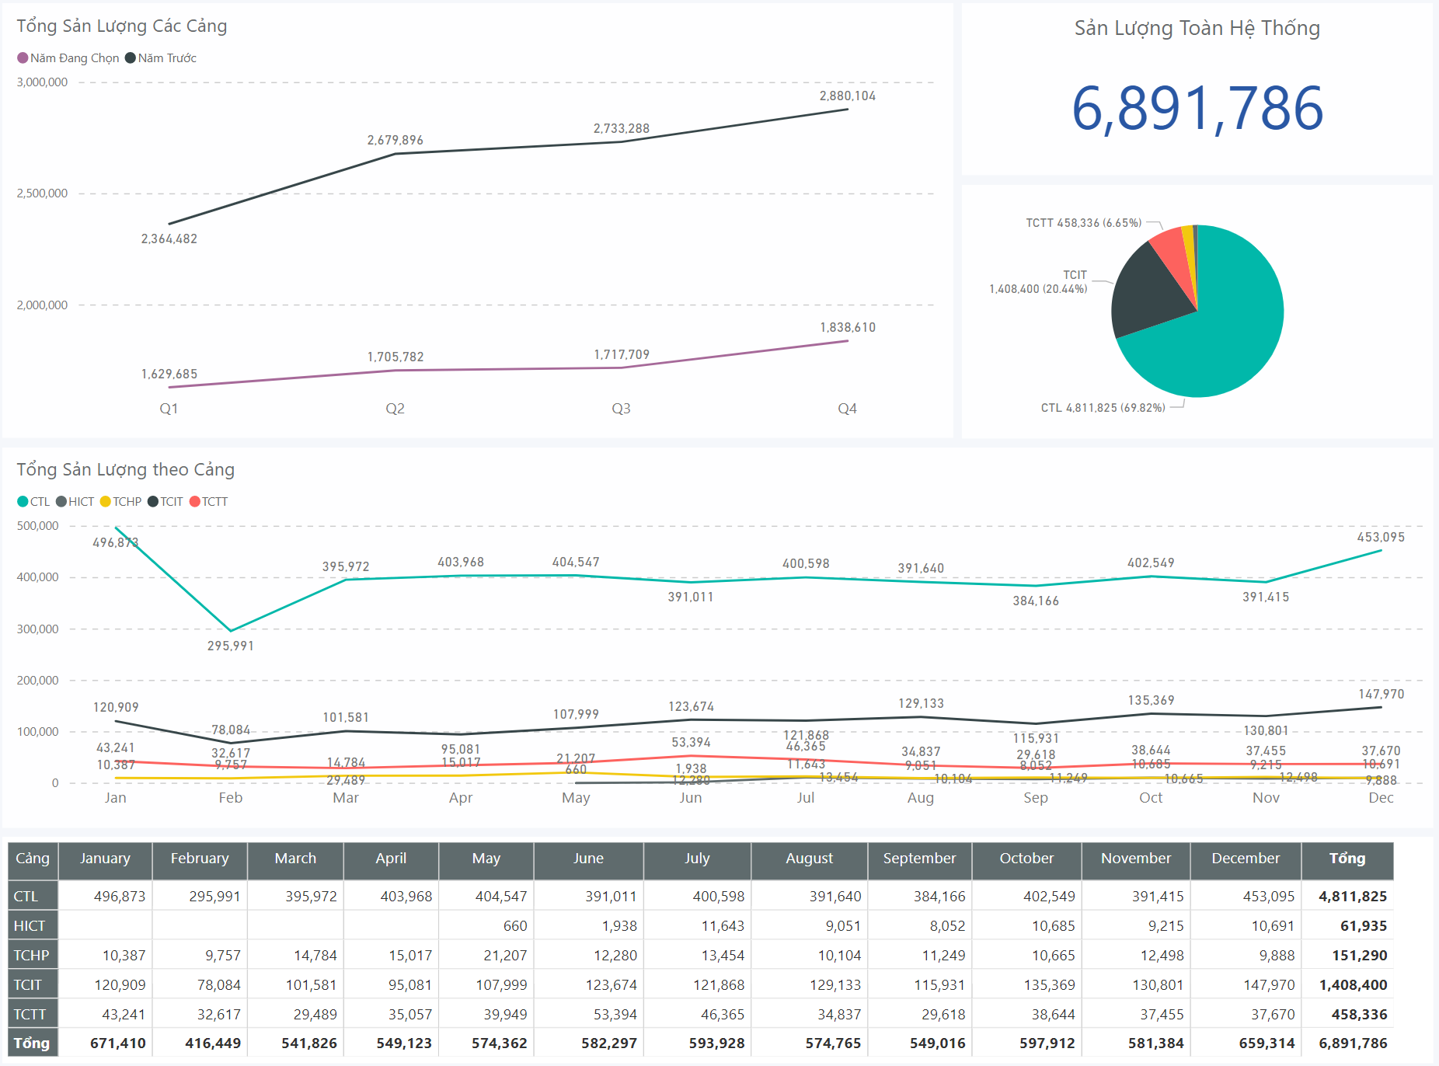

#### Biểu đồ đường: Biến động sản lượng tổng 5 cảng theo tháng trong 1 năm và so với cùng kỳ

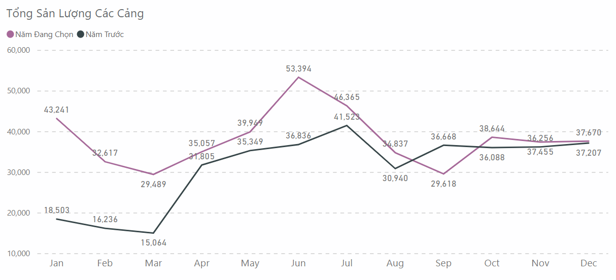

##### Hiển thị mặc định

|  |  |
| --- | --- |
| **Hành vi người dùng** | **Kết quả hệ thống** |
| Mở báo cáo | Hệ thống tự động hiển thị sản lượng tổng 5 cảng theo tháng trong năm hiện tại người dùng xem báo cáo và năm liền trước đó  Nếu tại thời điểm xem báo cáo có những tháng chưa diễn ra do đây là những tháng ở tương lai thì đồ thị không hiển thị các tháng đó |

##### Hiển thị theo lựa chọn của người dùng

|  |  |
| --- | --- |
| **Hành vi người dùng** | **Kết quả hệ thống** |
| Rê chuột vào 1 chấm | Hiển thị sản lượng của tháng |
| Kích 1 hoặc nhiều vào chấm | Lọc dữ liệu tất cả các đồ thị/bảng số liệu của Báo cáo tình hình cảng |

#### Biểu đồ đường: Biến động sản lượng từng cảng theo tháng trong 1 năm

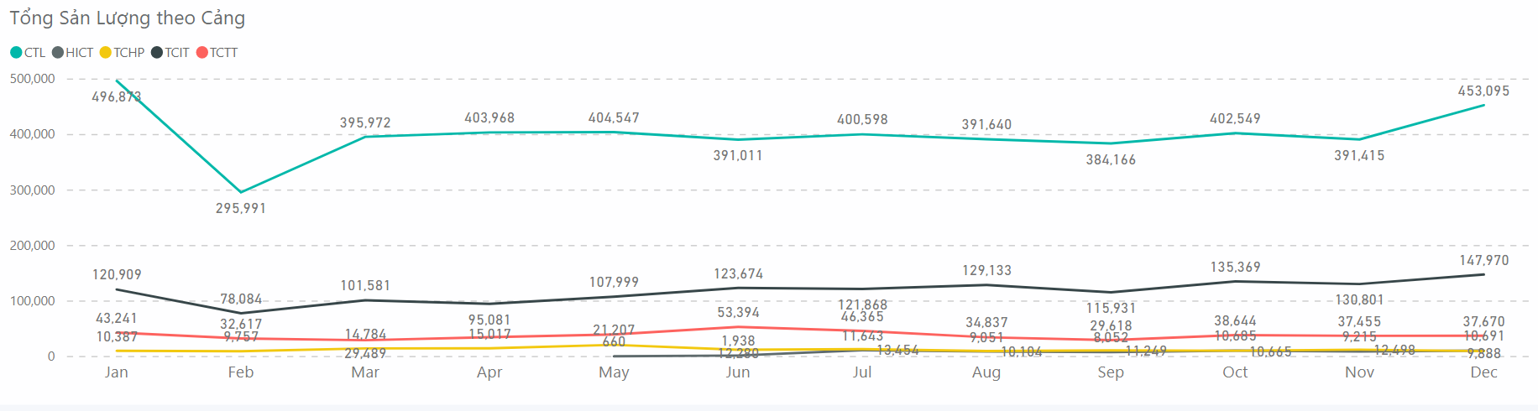

##### Hiển thị mặc định

|  |  |
| --- | --- |
| **Hành vi người dùng** | **Kết quả hệ thống** |
| Mở báo cáo | Hệ thống tự động hiển thị sản lượng từng cảng theo tháng trong năm hiện tại người dùng xem báo cáo  Nếu tại thời điểm xem báo cáo có những tháng chưa diễn ra do đây là những tháng ở tương lai thì đồ thị không hiển thị các tháng đó |

##### Hiển thị theo lựa chọn của người dùng

|  |  |
| --- | --- |
| **Hành vi người dùng** | **Kết quả hệ thống** |
| Rê chuột vào 1 chấm | Hiển thị sản lượng của tháng |
| Kích vào 1 hoặc nhiều chấm | Lọc dữ liệu tất cả các đồ thị/bảng số liệu của Báo cáo tình hình cảng, trừ 3 đồ thị sau: |

#### Bảng số liệu: Biến động sản lượng từng cảng theo tháng trong 1 năm

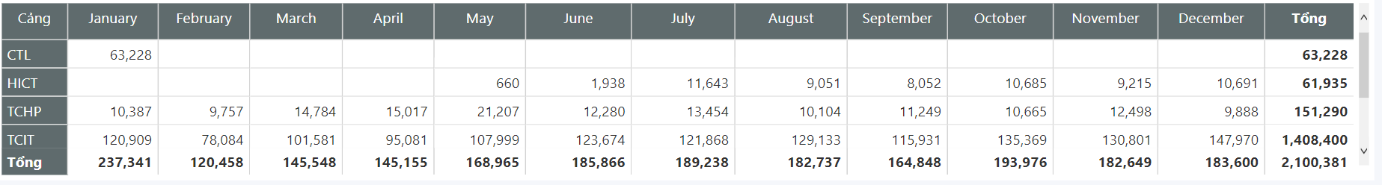

##### Hiển thị mặc định

|  |  |
| --- | --- |
| **Hành vi người dùng** | **Kết quả hệ thống** |
| Mở báo cáo | Hệ thống tự động hiển thị sản lượng từng cảng theo tháng trong năm hiện tại người dùng xem báo cáo  Nếu tại thời điểm xem báo cáo có những tháng chưa diễn ra do đây là những tháng ở tương lai thì đồ thị không hiển thị các tháng đó |

##### Hiển thị theo lựa chọn của người dùng

|  |  |
| --- | --- |
| **Hành vi người dùng** | **Kết quả hệ thống** |
| Kích vào 1 hoặc nhiều cột | Lọc dữ liệu tất cả các đồ thị/bảng số liệu của Báo cáo tình hình cảng |

### Cấp chi tiết cảng

#### Bộ lọc cảng (Bộ lọc từng vùng)



##### Hiển thị mặc định

|  |  |
| --- | --- |
| **Hành vi người dùng** | **Kết quả hệ thống** |
| Mở báo cáo | Hệ thống tự động chọn cảng bất kỳ (1 hoặc nhiều cảng) trong 5 cảng  Lọc dữ liệu tương ứng với cảng người dùng lựa chọn |

##### Hiển thị theo lựa chọn của người dùng

|  |  |
| --- | --- |
| **Hành vi người dùng** | **Kết quả hệ thống** |
| Kích chọn cảng  (có thể chọn nhiều cảng) | Hệ thống   * Lọc dữ liệu sử dụng cho báo cáo * Cập nhật các đồ thị tương ứng với dữ liệu được lọc |

##### Phạm vi lọc dữ liệu

* Phạm vi ảnh hưởng: Đây là bộ lọc dữ liệu theo vùng (Local filter) nên chỉ ảnh hưởng những đồ thị sau đây:

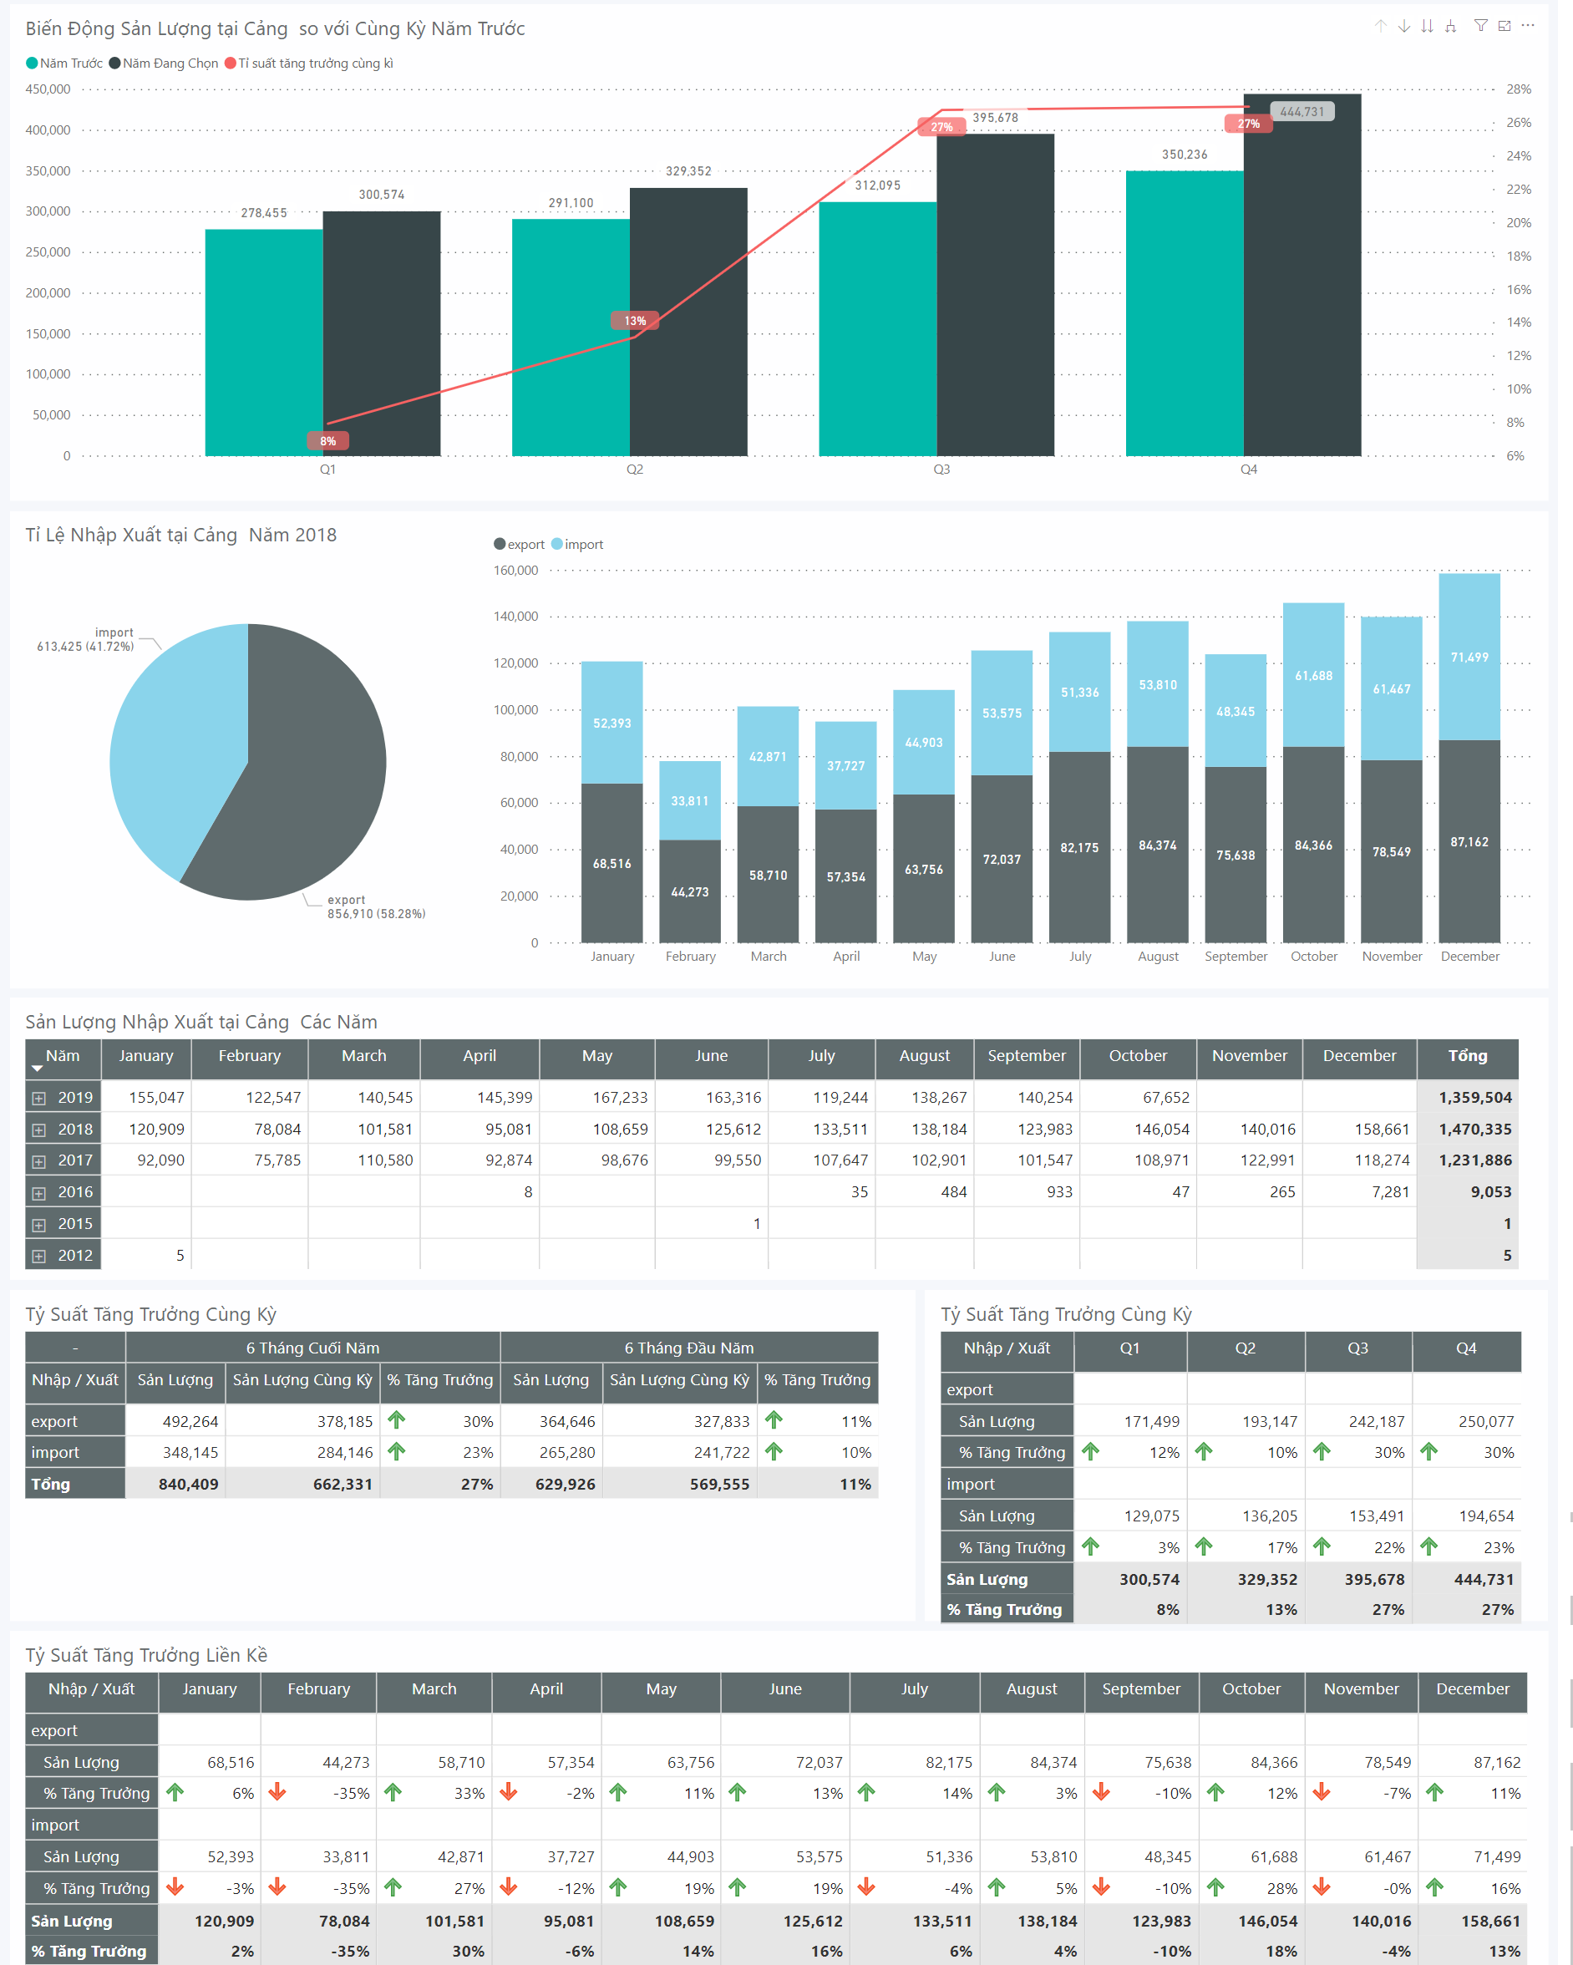

#### Biểu đồ hỗn hợp: Biến động sản lượng 1 cảng so với cùng kỳ trong 1 năm theo tháng

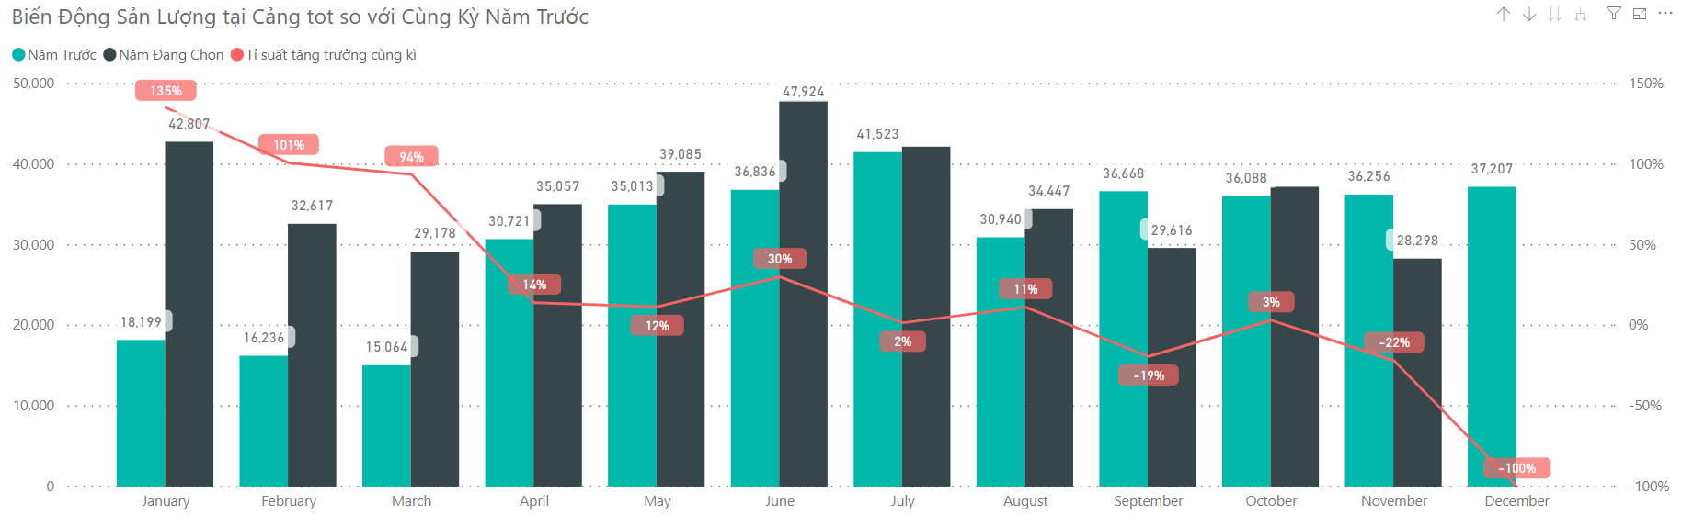

##### Hiển thị mặc định

|  |  |
| --- | --- |
| **Hành vi người dùng** | **Kết quả hệ thống** |
| Mở báo cáo | Hệ thống tự động hiển thị sản lượng 1 cảng trong 1 năm theo tháng của năm hiện tại người dùng xem báo cáo và năm trước đó |

##### Hiển thị theo lựa chọn của người dùng

|  |  |
| --- | --- |
| **Hành vi người dùng** | **Kết quả hệ thống** |
| Rê chuột vào 1 cột | Hiển thị sản lượng của tháng |
| Kích vào 1 hoặc nhiều cột | Lọc dữ liệu tất cả các đồ thị/bảng số liệu của Báo cáo tình hình cảng |

#### Biểu đồ tròn: Tỷ trọng sản lượng container nhập và xuất của 1 cảng trong 1 năm

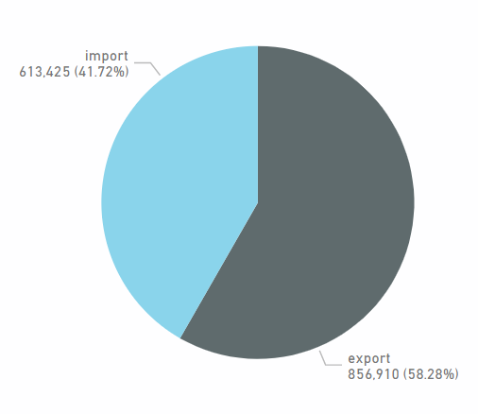

##### Hiển thị mặc định

|  |  |
| --- | --- |
| **Hành vi người dùng** | **Kết quả hệ thống** |
| Mở báo cáo | Hệ thống tự động hiển thị tỷ trọng sản lượng container nhập và sản lượng container xuất của 1 cảng trong 1 năm tại năm hiện tại người dùng xem báo cáo |

##### Hiển thị theo lựa chọn của người dùng

|  |  |
| --- | --- |
| **Hành vi người dùng** | **Kết quả hệ thống** |
| Rê chuột vào 1 khoanh | Hiển thị sản lượng của tháng |
| Kích vào 1 khoanh | Lọc dữ liệu tất cả các đồ thị/bảng số liệu của Báo cáo tình hình cảng |

#### Biểu đồ cột: Biến động sản lượng container nhập và xuất của 1 cảng trong 1 năm theo tháng

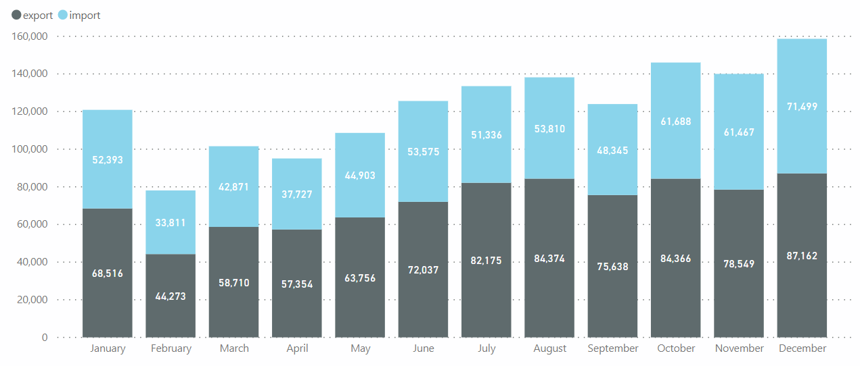

##### Hiển thị mặc định

|  |  |
| --- | --- |
| **Hành vi người dùng** | **Kết quả hệ thống** |
| Mở báo cáo | Hệ thống tự động hiển thị biến động sản lượng container nhập và xuất của 1 cảng trong 1 năm theo tháng |

##### Hiển thị theo lựa chọn của người dùng

|  |  |
| --- | --- |
| **Hành vi người dùng** | **Kết quả hệ thống** |
| Rê chuột vào 1 cột | Hiển thị sản lượng của tháng |
| Kích vào 1 hoặc nhiều cột | Lọc dữ liệu tất cả các đồ thị/bảng số liệu của Báo cáo tình hình cảng |

#### Bảng sản lượng container nhập và xuất của 1 cảng trong 1 năm theo tháng

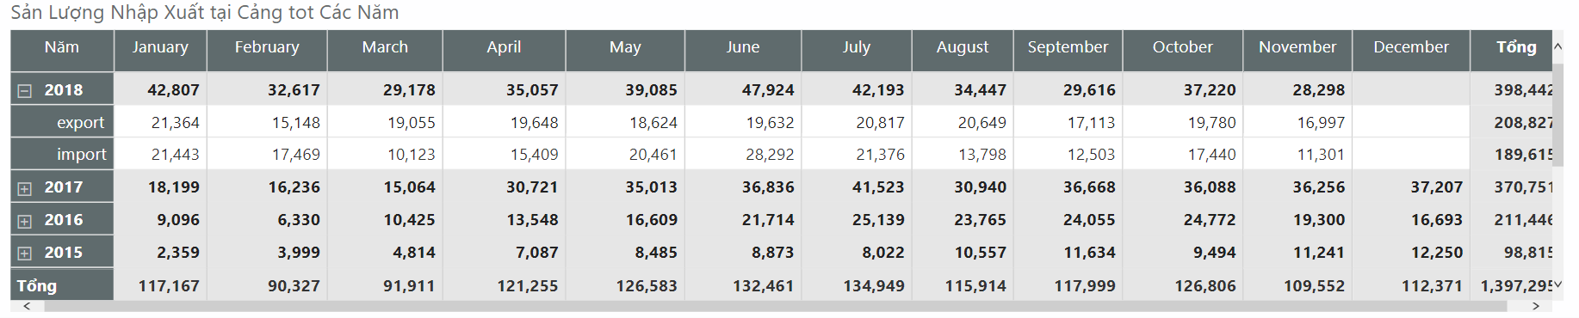

##### Hiển thị mặc định

|  |  |
| --- | --- |
| **Hành vi người dùng** | **Kết quả hệ thống** |
| Mở báo cáo | Hệ thống tự động hiển thị biến động sản lượng container nhập và xuất của 1 cảng trong 1 năm theo tháng |

##### Hiển thị theo lựa chọn của người dùng

|  |  |
| --- | --- |
| **Hành vi người dùng** | **Kết quả hệ thống** |
| Kích vào 1 hoặc nhiều cột | Lọc dữ liệu tất cả các đồ thị/bảng số liệu của Báo cáo tình hình cảng |

#### Bảng tỷ suất tăng trưởng cùng kỳ sản lượng container của 1 cảng trong 1 năm theo kỳ (6 tháng) và theo quý

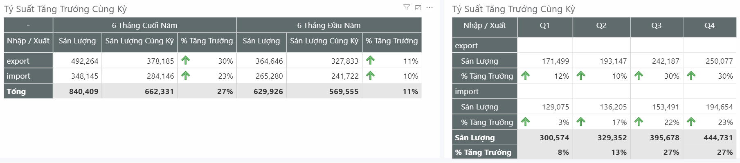

##### Hiển thị mặc định

|  |  |
| --- | --- |
| **Hành vi người dùng** | **Kết quả hệ thống** |
| Mở báo cáo | Hệ thống tự động hiển thị Bảng tỷ suất tăng trưởng cùng kỳ sản lượng container của 1 cảng trong 1 năm theo kỳ (6 tháng) và theo quý |

##### Hiển thị theo lựa chọn của người dùng

|  |  |
| --- | --- |
| **Hành vi người dùng** | **Kết quả hệ thống** |
| Kích vào 1 hoặc nhiều cột | Lọc dữ liệu tất cả các đồ thị/bảng số liệu của Báo cáo tình hình cảng |

#### Bảng tỷ suất tăng trưởng liền kề sản lượng container của 1 cảng trong 1 năm theo tháng

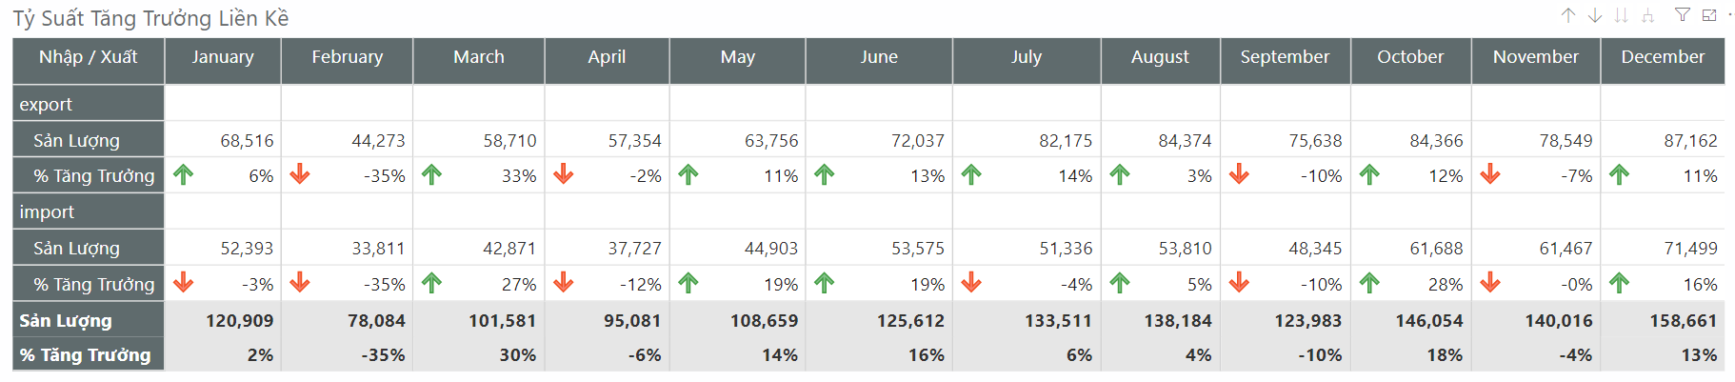

##### Hiển thị mặc định

|  |  |
| --- | --- |
| **Hành vi người dùng** | **Kết quả hệ thống** |
| Mở báo cáo | Hệ thống tự động hiển thị Bảng tỷ suất tăng trưởng liền kề sản lượng container của 1 cảng trong 1 năm theo tháng |

##### Hiển thị theo lựa chọn của người dùng

|  |  |
| --- | --- |
| **Hành vi người dùng** | **Kết quả hệ thống** |
| Kích vào 1 hoặc nhiều cột | Lọc dữ liệu tất cả các đồ thị/bảng số liệu của Báo cáo tình hình cảng |

### Các tính năng hiện hữu của PowerBI

* Xuất file CSV tương ứng với chart được chọn

## Thiết kế sơ bộ giao diện Báo cáo tình hình hãng tàu

### Thiết kế sơ bộ

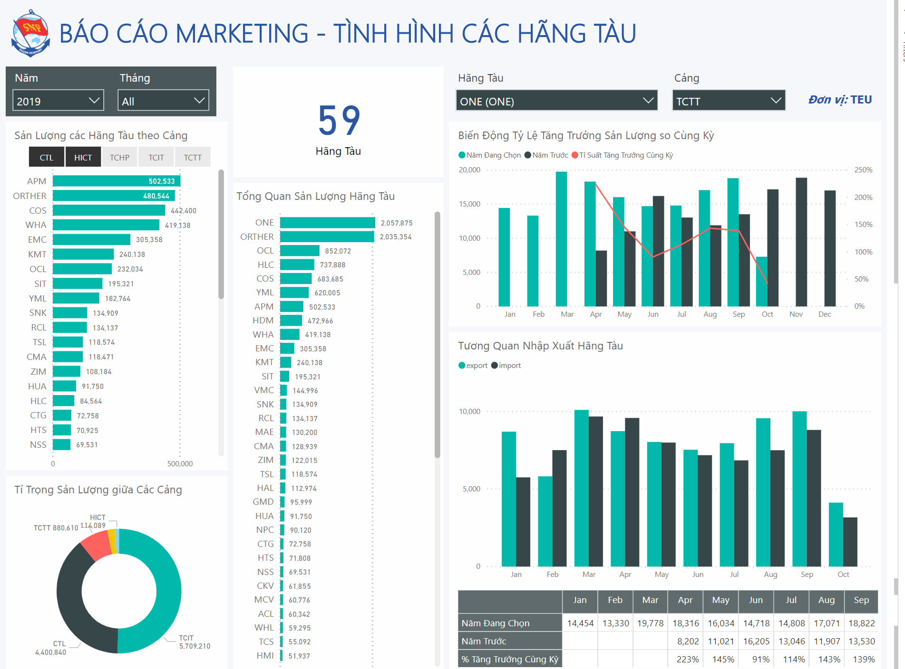

### Bộ lọc dữ liệu toàn cục

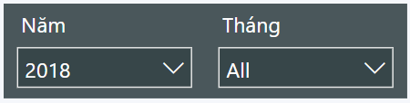

#### Hiển thị mặc định

|  |  |  |
| --- | --- | --- |
| **Thành phần (Element)** | **Hành vi người dùng** | **Kết quả hệ thống** |
| Năm | Mở báo cáo | Hệ thống tự động chọn năm hiện tại người dùng xem báo cáo |
| Tháng | Mở báo cáo | Hệ thống tự động chọn 12 tháng  Nếu tại thời điểm xem báo cáo có những tháng chưa diễn ra do đây là những tháng ở tương lai thì   * Hệ thống vẫn tự động chọn 12 tháng * Đồ thị không hiển thị các tháng đó |

#### Hiển thị theo lựa chọn của người dùng

|  |  |  |
| --- | --- | --- |
| **Thành phần (Element)** | **Hành vi người dùng** | **Kết quả hệ thống** |
| Năm | Kích chọn 1 năm  (chỉ được chọn 1 năm) | Hệ thống   * Lọc dữ liệu sử dụng cho báo cáo * Cập nhật các đồ thị tương ứng với dữ liệu được lọc |
| Tháng | Kích để chọn tháng  (có thể chọn nhiều tháng) |

#### Phạm vi lọc dữ liệu

* Phạm vi ảnh hưởng: Đây là bộ lọc dữ liệu toàn cục (Global filter) nên sẽ ảnh hưởng tất cả các đồ thị.
* Phạm vi giới hạn: 1 năm
* Ảnh hưởng giữa các bộ lọc:
  + Bộ lọc năm sẽ không ảnh hưởng bộ lọc tháng
  + Bộ lọc năm và tháng sẽ ảnh hưởng bộ lọc hãng tàu, không ảnh hưởng tới bộ lọc cảng
  + Bộ lọc hãng tàu không ảnh hưởng đến bộ lọc cảng
  + Bộ lọc hãng tàu và bộ lọc cảng không ảnh hưởng đến bộ lọc năm và bộ lọc tháng

### Cấp tổng quan các hãng tàu

#### Scorecard: Số lượng hãng tàu đang hoạt động

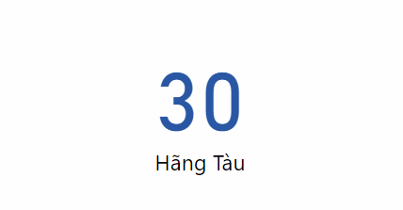

##### Hiển thị mặc định

|  |  |
| --- | --- |
| **Hành vi người dùng** | **Kết quả hệ thống** |
| Mở báo cáo | Hệ thống tự động hiển thị số lượng hãng tàu đang hoạt động |

##### Hiển thị theo lựa chọn của người dùng

Không có hiển thị theo lựa chọn người dùng

#### Biều đồ cột ngang: Sản lượng tổng 5 cảng theo hãng tàu trong 1 năm

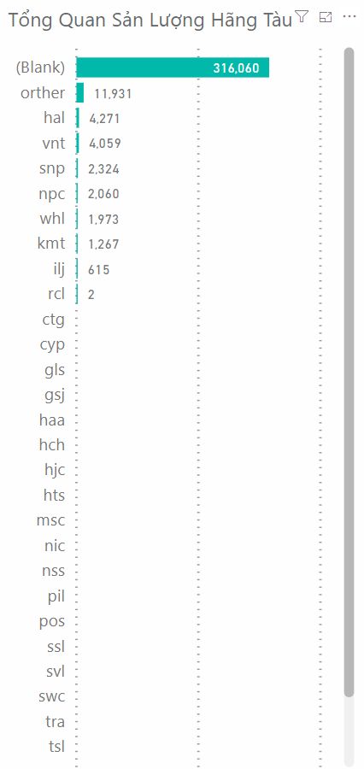

##### Hiển thị mặc định

|  |  |
| --- | --- |
| **Hành vi người dùng** | **Kết quả hệ thống** |
| Mở báo cáo | Hệ thống tự động hiển thị Biều đồ cột ngang: Sản lượng tổng 5 cảng theo hãng tàu trong 1 năm, sắp xếp cột theo thứ tự sản lượng giảm dần |

##### Hiển thị theo lựa chọn của người dùng

|  |  |
| --- | --- |
| **Hành vi người dùng** | **Kết quả hệ thống** |
| Rê chuột vào 1 cột | Hiển thị hãng tàu và sản lượng |
| Kích chọn 1 hoặc nhiều cột | Lọc dữ liệu tương ứng với hãng tàu người dùng lựa chọn |

##### Phạm vi lọc dữ liệu

* Phạm vi ảnh hưởng: Đây là bộ lọc dữ liệu theo vùng (Local filter) nên chỉ ảnh hưởng những đồ thị sau đây:

|  |  |  |
| --- | --- | --- |
|  |  |  |

#### Biều đồ vành tròn: Tỷ trọng sản lượng của 1 hãng tàu theo cảng

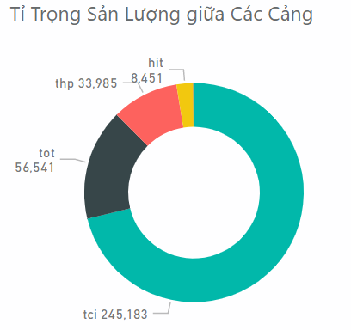

##### Hiển thị mặc định

|  |  |
| --- | --- |
| **Hành vi người dùng** | **Kết quả hệ thống** |
| Mở báo cáo | Hệ thống tự động hiển thị Biều đồ vành tròn: Tỷ trọng sản lượng của tất cả các hãng tàu theo cảng |

##### Hiển thị theo lựa chọn của người dùng

|  |  |
| --- | --- |
| **Hành vi người dùng** | **Kết quả hệ thống** |
| Rê chuột vào 1 khoanh | Hiển thị cảng và sản lượng, tỉ trọng |

#### Bộ lọc dữ liệu theo cảng (Bộ lọc từng vùng)



##### Hiển thị mặc định

|  |  |
| --- | --- |
| **Hành vi người dùng** | **Kết quả hệ thống** |
| Mở báo cáo | Hệ thống tự động lựa chọn bất kì 1 cảng trong các cảng |

##### Hiển thị theo lựa chọn của người dùng

|  |  |
| --- | --- |
| **Hành vi người dùng** | **Kết quả hệ thống** |
| Kích chọn cảng  (có thể chọn 1 hoặc nhiều cảng) | Hệ thống   * Lọc dữ liệu sử dụng cho báo cáo * Cập nhật các đồ thị tương ứng với dữ liệu được lọc |

##### Phạm vi lọc dữ liệu

* Phạm vi ảnh hưởng: Đây là bộ lọc dữ liệu từng vùng (Local filter) nên sẽ chỉ ảnh hưởng đồ thị sau đây

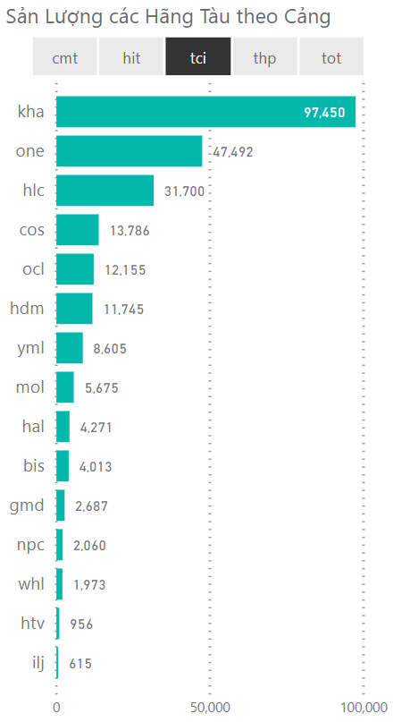

#### Biều đồ cột ngang: Sản lượng theo hãng tàu của từng cảng trong 1 năm



##### Hiển thị mặc định

|  |  |
| --- | --- |
| **Hành vi người dùng** | **Kết quả hệ thống** |
| Mở báo cáo | Hệ thống tự động hiển thị Biều đồ cột ngang: Sản lượng theo hãng tàu của từng cảng trong 1 năm, sắp xếp cột theo thứ tự sản lượng giảm dần |

##### Hiển thị theo lựa chọn của người dùng

|  |  |
| --- | --- |
| **Hành vi người dùng** | **Kết quả hệ thống** |
| Rê chuột vào 1 cột | Hiển thị hãng tàu và sản lượng |

### Cấp chi tiết từng hãng tàu

#### Bộ lọc dữ liệu hãng tàu (Bộ lọc từng vùng)

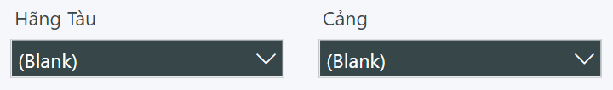

##### Hiển thị mặc định

|  |  |
| --- | --- |
| **Hành vi người dùng** | **Kết quả hệ thống** |
| Mở báo cáo | Hệ thống tự động lựa chọn bất kì 1 hãng tàu và 1 cảng trong các hãng tàu có trong cơ sở dữ liệu tại năm hiện tại người dùng xem báo cáo |

##### Hiển thị theo lựa chọn của người dùng

|  |  |  |
| --- | --- | --- |
| **Thành phần (Element)** | **Hành vi người dùng** | **Kết quả hệ thống** |
| Hãng tàu | Kích chọn 1 hãng tàu  (chỉ được chọn 1 hãng tàu) | Hệ thống   * Lọc dữ liệu sử dụng cho báo cáo * Cập nhật các đồ thị tương ứng với dữ liệu được lọc |
| Cảng | Kích để chọn cảng  (chỉ được chọn 1 cảng) |

##### Phạm vi lọc dữ liệu

* Phạm vi ảnh hưởng: Đây là bộ lọc dữ liệu từng vùng (Local filter) nên sẽ chỉ ảnh hưởng đồ thị sau đây

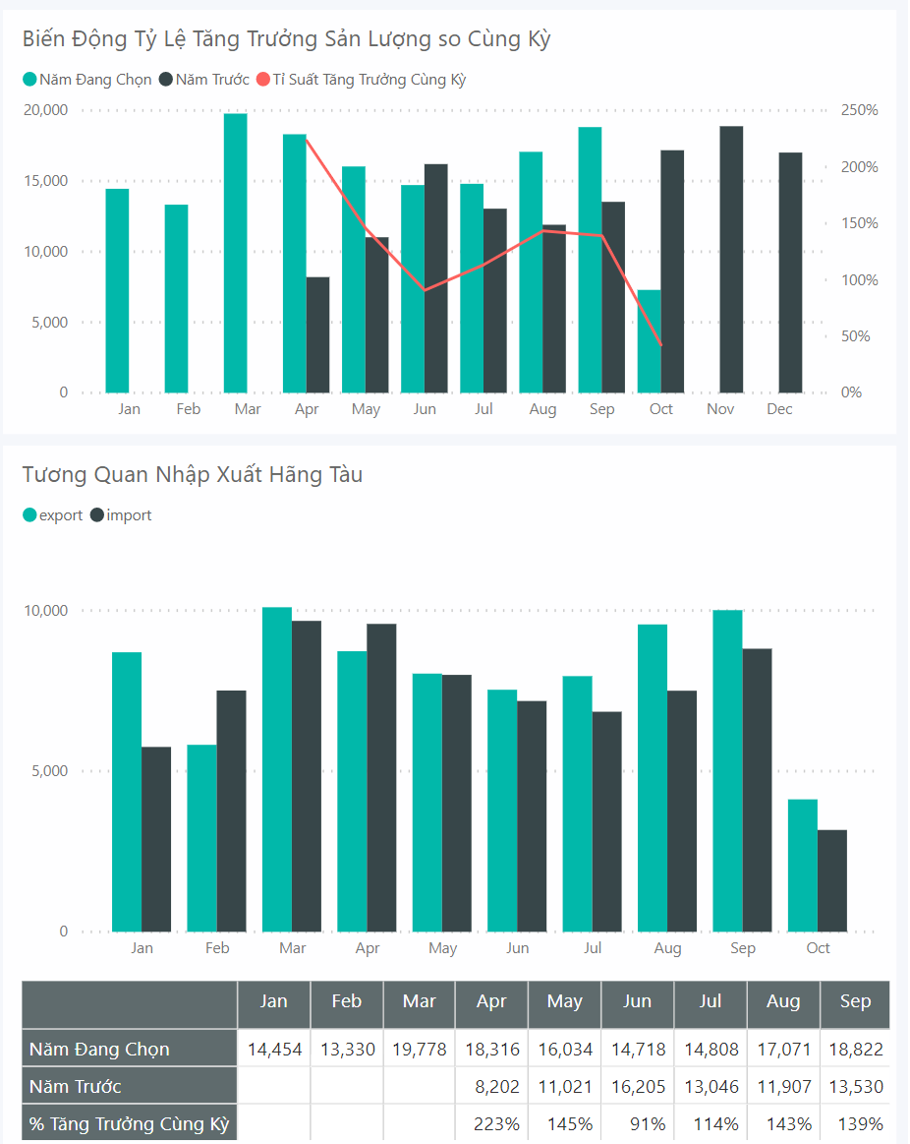

#### Biểu đồ đường: Biến động sản lượng của hãng tàu theo tháng và so với cùng kỳ

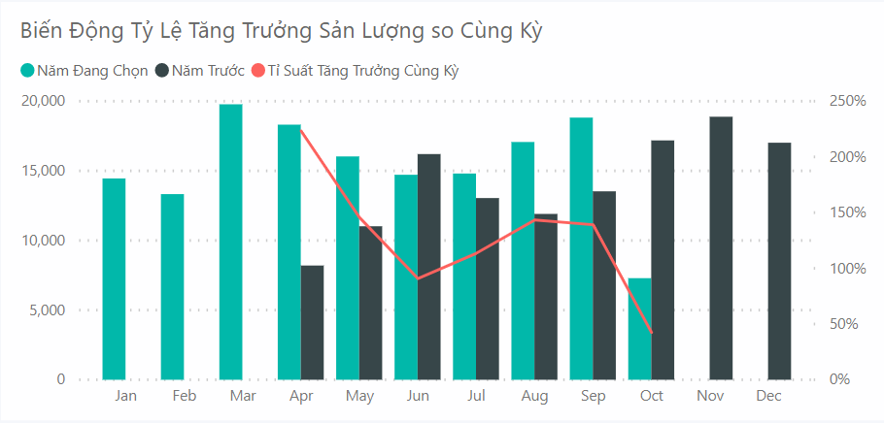

##### Hiển thị mặc định

|  |  |
| --- | --- |
| **Hành vi người dùng** | **Kết quả hệ thống** |
| Mở báo cáo | Hệ thống tự động hiển thị Biến động sản lượng của 1 hãng tàu so với cùng kỳ theo tháng trong 1 năm tại năm hiện tại người dùng xem báo cáo |

##### Hiển thị theo lựa chọn của người dùng

|  |  |
| --- | --- |
| **Hành vi người dùng** | **Kết quả hệ thống** |
| Kích vào 1 hoặc nhiều cột | Lọc dữ liệu tất cả các đồ thị/bảng số liệu của Báo cáo tình hình hãng tàu |

#### Biểu đồ cột: Biến động sản lượng nhập – xuất của 1 hãng tàu theo tháng và so với cùng kỳ

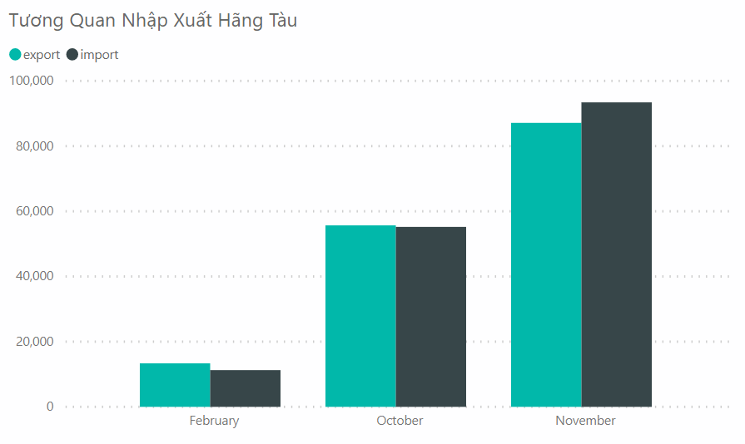

##### Hiển thị mặc định

|  |  |
| --- | --- |
| **Hành vi người dùng** | **Kết quả hệ thống** |
| Mở báo cáo | Hệ thống tự động hiển thị Biến động sản lượng nhập – xuất của 1 hãng tàu theo tháng trong 1 năm của năm hiện tại người dùng xem báo cáo và năm liền trước. |

##### Hiển thị theo lựa chọn của người dùng

|  |  |
| --- | --- |
| **Hành vi người dùng** | **Kết quả hệ thống** |
| Kích vào 1 hoặc nhiều cột | Lọc dữ liệu tất cả các đồ thị/bảng số liệu của Báo cáo tình hình hãng tàu |

#### Bảng sản lượng nhập – xuất của hãng tàu so với cùng kỳ theo tháng

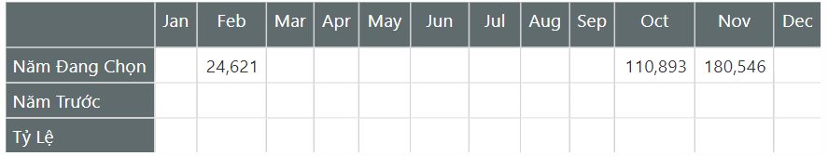

##### Hiển thị mặc định

|  |  |
| --- | --- |
| **Hành vi người dùng** | **Kết quả hệ thống** |
| Mở báo cáo | Hệ thống tự động hiển thị Biến động sản lượng nhập – xuất của 1 hãng tàu theo tháng trong 1 năm của năm hiện tại người dùng xem báo cáo và năm liền trước và tăng trưởng (%) so với cùng kỳ |

##### Hiển thị theo lựa chọn của người dùng

|  |  |
| --- | --- |
| **Hành vi người dùng** | **Kết quả hệ thống** |
| Kích vào 1 hoặc nhiều cột | Lọc dữ liệu tất cả các đồ thị/bảng số liệu của Báo cáo tình hình hãng tàu |

### Các tính năng hiện hữu của PowerBI

* Xuất file CSV tương ứng với chart được chọn
* Sort biểu đồ cột: theo cột tăng dần, giảm dần

# Phụ lục: Tổng hợp các chỉ số dành cho các báo cáo

Một số chỉ số đã được đưa vào mục [1.4 Khái quát](#_Khái_quát_(Overview)) , 1.5 Thiết kế sơ bộ giao diện báo cáo tình hình cảngvà1.6 Thiết kế sơ bộ giao diện báo cáo tình hình hãng tàu

Các chỉ số không được đưa vào các mục trên nhưng có ở phần phụ lục này có thể được cân nhắc đưa vào trong các giai đoạn phát hành (release) trong tương lai.

**Là Trưởng, phó Phòng, Nhân viên Phòng, khi xem Báo cáo tình hình cảng, hãng tàu, tuyến dịch vụ và chất lượng dịch vụ cảng, tôi có thể thực hiện những hành động sau:**

## Báo cáo cảng

1. So sánh các **cảng** với nhau theo các chỉ số

Mục đích:

* Thể hiện các chỉ số của cảng, từ đó thu hút khách hàng (hãng tàu, khách hàng xuất nhập khẩu)
* Là căn cứ để đề xuất, điều chỉnh chính sách vĩ mô

Tiêu chí lọc dữ liệu

* Theo cảng
* Theo khoảng thời gian

|  |  |  |
| --- | --- | --- |
| **Chỉ số (Đơn vị)** | **Đối tượng** | **Khoảng thời gian** |
| * Thị phần | * Của từng cảng: * Cát Lái * Cái Mép - Thị Vải * Cái Mép * Hiệp Phước | * Trong vòng 1 năm * Giữa các quý trong 1 năm * Giữa các tháng trong 1 năm |
| * Sản lượng container thực tế (TEU) * Dung lượng (số TEU tiếp nhận) * Dư địa (số TEU có thể tiếp nhận thêm) | * Của từng cảng: * Cát Lái * Cái Mép - Thị Vải * Cái Mép * Hiệp Phước | * Trong vòng 1 năm * Giữa các quý trong 1 năm * Giữa các tháng trong 1 năm * So với cùng kì năm trước |

2. Theo dõi biến động các chỉ số của các **cảng**

Mục đích:

* Là căn cứ để đề xuất, điều chỉnh chính sách vĩ mô
* Là căn cứ để xem xét tăng giảm, bố trí, qui trình, dịch vụ tại cảng

Tiêu chí lọc dữ liệu

* Theo cảng
* Theo khoảng thời gian

|  |  |  |
| --- | --- | --- |
| **Chỉ số (Đơn vị)** | **Đối tượng** | **Khoảng thời gian** |
| * Sản lượng container thực tế (TEU) * Năng lực/Dung lượng (số TEU tiếp nhận) * Dư địa (số TEU có thể tiếp nhận thêm)   % tăng trưởng của các chỉ số: Sản lượng container thực tế và Số chuyến tàu   * So với cùng kì năm trước * So với năm trước đó/quý trước đó/tháng trước đó | * Của tất cả 4 cảng * Của từng cảng * Cát Lái * Cái Mép - Thị Vải * Cái Mép * Hiệp Phước | * Trong vòng 1 năm * Giữa các quý trong 1 năm * Giữa các tháng trong 1 năm * So với cùng kì năm trước * So với năm liền trước đó/quý liền trước đó/tháng liền trước đó |

Tiêu chí lọc dữ liệu

* Theo cảng
* Theo hãng tàu
* Theo khoảng thời gian
* **Theo loại container: nhập - xuất**

3. Xem và xuất danh sách

* Làm cơ sở trao đổi, thu hút khách hàng (hãng tàu, khách hàng xuất nhập khẩu)

|  |  |  |
| --- | --- | --- |
| **Tên cột** | **Đối tượng** | **Khoảng thời gian** |
| * Hãng tàu * Cảng | * Của tất cả 4 cảng * Của từng cảng * Cát Lái * Cái Mép - Thị Vải * Cái Mép * Hiệp Phước | * Trong vòng 1 năm * Giữa các quý trong 1 năm * Giữa các tháng trong 1 năm |

## Báo cáo hãng tàu

1. So sánh **Top 20 hãng tàu có sản lượng thực tế cao nhất** với nhau theo các chỉ số

Mục đích:

* Là căn cứ để đề xuất, điều chỉnh chính sách liên quan đến hãng tàu (vd: chính sách giá,...)
* Là cơ sở để làm việc, trao đổi với hãng tàu

Tiêu chí lọc dữ liệu

* Theo cảng
* Theo khoảng thời gian
* Theo hãng tàu

|  |  |  |
| --- | --- | --- |
| **Chỉ số (Đơn vị)** | **Đối tượng** | **Khoảng thời gian** |
| * Sản lượng container thực tế (TEU) * Tỉ trọng sản lượng container thực tế (%) | * + Của từng hãng tàu   + Thuộc top 20 hãng tàu có sản lượng thực tế cao nhất   + Không thuộc thuộc top 20 hãng tàu có sản lượng thực tế cao nhất | * Trong vòng 1 năm * Giữa các quý trong 1 hoặc các năm * Giữa các tháng trong 1 năm * So với cùng kì năm trước |

2. Theo dõi biến động chỉ số của **Top 20 hãng tàu có sản lượng thực tế cao nhất**

Mục đích:

* Là căn cứ để đề xuất, điều chỉnh chính sách liên quan đến hãng tàu (vd: chính sách giá,...)
* Là cơ sở để làm việc, trao đổi với hãng tàu

Tiêu chí lọc dữ liệu

* Theo cảng
* Theo khoảng thời gian
* Theo hãng tàu

|  |  |  |
| --- | --- | --- |
| **Chỉ số (Đơn vị)** | **Đối tượng** | **Khoảng thời gian** |
| * Sản lượng container thực tế (TEU) * % tăng trưởng sản lượng container thực tế so với cùng kì năm trước (%) | * + Của từng hãng tàu   + Thuộc top 20 hãng tàu có sản lượng thực tế cao nhất   + Không thuộc thuộc top 20 hãng tàu có sản lượng thực tế cao nhất | * Trong vòng 1 năm * Giữa các quý trong 1 hoặc các năm * Giữa các tháng trong 1 năm * So với cùng kì năm trước |

# Phụ lục: Những công việc được đề xuất nhưng không thực hiện trong giai đoạn Quick-win

Những công việc ở phần phụ lục này có thể được cân nhắc đưa vào trong các giai đoạn phát hành (release) trong tương lai.

**Đề nghị 1 :**

1. Đề nghị có tích hợp sản lượng cảng đối thủ và HICT, có thể dùng dữ liệu nhập tay, nhằm theo dõi thị phần HCM/Cái Mép, đồng thời có đầy đủ sản lượng của toàn hệ thống trên cả nước.

**Trả lời** : Giai đoạn này chưa đủ effort để thực hiện.

**Lý do :**

* Thông tin nằm ngoài hệ thống TOPO. Giải pháp nhập tay chưa khả thi bởi cần thực hiện thêm các task gồm (Xử lý dữ liệu nhập tay, kiểm tra chất lượng dữ liệu, xây dựng cách thức để người dung upload file nhập tay về vị trí thống nhất), từ công việc trên thấy rằng không đủ effort để thực hiện trong giai đoạn này.

**Đề xuất :**

* Thực hiện trong giai đoạn tiếp theo, gồm đề xuất form để nhập dữ liệu nhận từ các cảng khác, tự động đồng bộ dữ liệu với dữ liệu 4 cảng bên trên.

2. Xem danh sách tuyến dịch vụ hiện hữu của HT A đang khai thác (Service: ABC – LOA – Slg trung bình 4 chuyến gần nhất)

**Trả lời** : Làm vào Phase tiếp theo. Không đủ effort để thực hiện

|  |  |  |  |
| --- | --- | --- | --- |
|  | Tuyến DV | LOA | SL TB |
| A | 172 - 190 | 905 |
| B | 190 - 195 | 1,023 |

3. Xuất excel bảng gồm các trường: HT – Kỳ X/2018: Nhap – Xuất – Tổng – Kỳ X/2019 – Nhập - xuất – tổng (theo format bảng bên dưới)

**Trả lời**: Cần tìm hiểu thêm chức năng này có được Power BI support trên version cloud hay không. Effort tìm hiểu ở giai đoạn tiếp theo

|  |  |  |  |  |  |  |  |  |  |  |  |
| --- | --- | --- | --- | --- | --- | --- | --- | --- | --- | --- | --- |
| **CẢNG** | **THÁNG 06/2019** | | | | **THÁNG 07/2019** | | | | | | |
| **SL  TÀU** | **NHẬP** | **XUẤT** | **TỔNG** | **SL  TÀU** | **NHẬP** | **S. S (%)** | **XUẤT** | **S. S (%)** | **TỔNG** | **SO SÁNH (Teu/%)** |
| **CÁT LÁI** | 319 | 239,797 | 196,537 | **436,334** | 335 | 259,048 | 8.02 | 207,691 | 5.7 | **466,739** | **30,405 (7%)** |
| **TCHP** | 31 | 6,604 | 9,560 | **16,164** | 23 | 4,499 | -31.9 | 6,320 | -33.9 | **10,819** | **-5,345 (-33.1%)** |
| **VICT** | 47 | 20,677 | 19,949 | **40,626** | 52 | 23,668 | 14.5 | 23,666 | 18.6 | **47,334** | **6,708**  **(16.5%)** |
| **SP-ITC** | 34 | 12,718 | 19,247 | **31,965** | 29 | 10,892 | -14.4 | 16,163 | -16.02 | **27,055** | **-4,910**  **(-15.4%)** |
| **TCIT** | 35 | 73,461 | 94,503 | **167,964** | 34 | 62,500 | -14.9 | 88,530 | -6.32 | **151,030** | **-16,934**  **(-10.1%)** |
| **TCTT** | 26 | 20,504 | 31,260 | **51,764** | 27 | 21,661 | 5.6 | 35,496 | 13.6 | **57,157** | **5,393 (10.4%)** |
| **CMIT** | 26 | 22,910 | 44,979 | **67,889** | 23 | 22,809 | -0.4 | 42,633 | -5.2 | **65,442** | **-2,447**  **(-3.6%)** |
| **SSIT** | 18 | 8,108 | 10,625 | **18,733** | 16 | 4,754 | -41.4 | 9,716 | -8.6 | **14,470** | **-4,263**  **(-22.8%)** |
| **HICT** | 25 | 20,084 | 16,888 | **36,972** | 29 | 24,626 | 22.6 | 17,871 | 5.8 | **42,497** | **5,525**  **(14.9%)** |
| **TC 128** | 30 | 8,712 | 10,264 | **18,976** | 21 | 7,659 | -12.1 | 7,706 | -24.9 | **15,365** | **-3,611**  **(-19.03%)** |
| **TC 189** | 10 | 3,811 | 4,653 | **8,464** | 7 | 2,203 | -42.2 | 3,623 | -22.1 | **5,826** | **-2,638**  **(-31.2%)** |
| **TỔNG** | **601** | **437,386** | **458,465** | **895,851** | **596** | **444,319** | **1.6** | **459,415** | **0.2** | **903,734** | **7,883**  **(0.9%)** |

4. Xem danh sách

* Bổ sung cột **năng suất làm hàng trung bình** của tuyến dịch vụ (04 tàu gần nhất)
* Bổ sung chức năng xuất excel toàn bộ các tuyến DV hiện tại (chọn từng cảng hoặc toàn bộ cơ sở) với format:

|  |  |  |  |  |  |
| --- | --- | --- | --- | --- | --- |
| Tuyến dịch vụ | Hãng tàu | LOA | Sản lượng trung bình | Năng suất | Số chuyến trễ lịch (tháng) |
|  |  |  |  |  |  |
|  |  |  |  |  |  |

**Trả lời** : Thực hiện ở phase tiếp theo. Chưa có con số thống kê năng suất làm hàng tại phase này. Chức năng xuất file excel cần tìm hiểu thêm.

**Đề nghị 5**

* Tiêu chí lọc dữ liệu: bổ sung tiêu chí nhập – xuất
* Lọc theo khoảng thời gian: dưới 5 ngày, từ 5 – 10 ngày, từ 10 – 20 ngày, trên 20 ngày.

**Trả lời :** Trong giai đoạn Quick-win, báo cáo cảng đã thể hiện sản lượng từng cảng theo tiêu chí nhập xuất. Báo cáo tồn bãi cũng thể hiện sản lượng theo các khoảng thời gian 5 – 10 ngày, từ 10 – 20 ngày, trên 20 ngày. Nên bộ lọc dữ liệu theo đề nghị có thể được xem xét lại vào giai đoạn tiếp theo (nếu vẫn cần thiết).

Đề nghị: Đối với Báo cáo Cảng, thêm filter lọc dữ liệu theo quốc gia của hãng tàu (thảo luận thêm ở phase tiếp theo).